Medobčinsko Društvo
Prijateljev Mladine Celje
Kidričeva 3 – 3000 Celje

Tel : 03 4909180, 051 204134, 041 710810
Fax : 059 224713
e-mail - mzpm11@gmail.com
www.mdpm-celje.si

Svetovalnim službam in osnovnim šolam občin Celje, Vojnik, Dobrna, Štore
Svetovalnim službam in osnovnim šolam občin Mozirje, Nazarje, Ljubno, Luče, Gornji grad, Rečica ob Savinji
Svetovalnim službam in osnovnim šolam občin Žalec, Vransko, Prebold, Braslovče, Polzela, Griže, Šempeter

ZDRAVSTVENO LETOVANJE OTROK V PIRANU in SAVUDRIJI

Tudi letos bomo organizirali zdravstveno letovanje za Vaše otroke v mesecih juliju in avgustu v Piranu in v Savudriji. Letuje lahko 40 otrok iz Celja, 40 otrok iz Žalca (Žalec, Prebold, Polzela, Vransko, Braslovče, Griže, Šempeter) in 57 otrok iz gornje savinjskih občin.
Za gornje savinjske občine smo edini organizatorji zdravstvenih letovanj, otroci iz Žalca lahko letujejo tudi z DPM Žalec (94 mest) in otroci iz Celja preko Celeia d.o. (Baška- 110 mest)

Naše letovanje bo zajemalo polne penzione z malicami in napitki, vzgojiteljski kader, zdravstveni kader, zavarovanje otrok, materiale za delavnice in aktivnosti.
Vse aktivnosti, tečaji in tabori, ki se izvajajo na letovanjih, so za zdravstvena letovanja BREZPLAČNI - plavalni tečaji /za neplavalce, polplavalce in izpopolnjevalni/, zabavne tekmovanja , kvizi, Pokaži, kaj znaš/ , športne dejavnosti /različne športne igre in tekmovanja/, večerne aktivnosti /plesi, karaoke, modne revije, izvolitev miss in mistra, pevski večeri, »olimpijske igre« v Savudriji…/, izobraževalne dejavnosti /ustvarjalne delavnice/ ….

Opis letovišč :

PIRAN – Dom stoji v Piranu na Vrtni ulici s pogledom na Tartinijev trg.
Namenjen je predvsem počitnicam za otroke - letovanjem šolskih in predšolskih otrok,
redno pa se v njem izvajajo tudi letne šole v naravi ter druge obšolske dejavnosti (tabori, delavnice)
za osnovne in srednje šole, priprave športnih ekip, letovanja družin ipd.
Objekt razpolaga s 76 ležišči. Sobe z etažnimi oz. lastnimi TWC imajo od štiri do šest ležišč.
V sklopu doma je kuhinja in jedilnica s 40 sedeži ter pokrita terasa s 45 sedeži. Dom je opremljen s
TV aparati in ozvočenjem za izvajanje prireditev.
V bližini doma so športna igrišča in igrišče za predšolske otroke. Urejena plaža v Piranu je od
doma oddaljena približno 5 minut , plaža v Fiesi pa približno 10 minut.
Okolica doma je mesto Piran z vsemi svojimi znamenitostmi. Možnosti za raziskovanje in
spoznavanje mesta je ogromno.

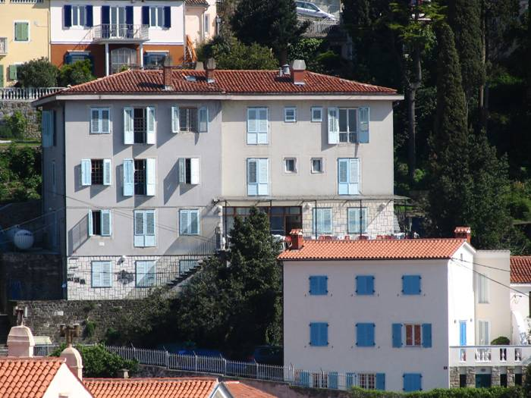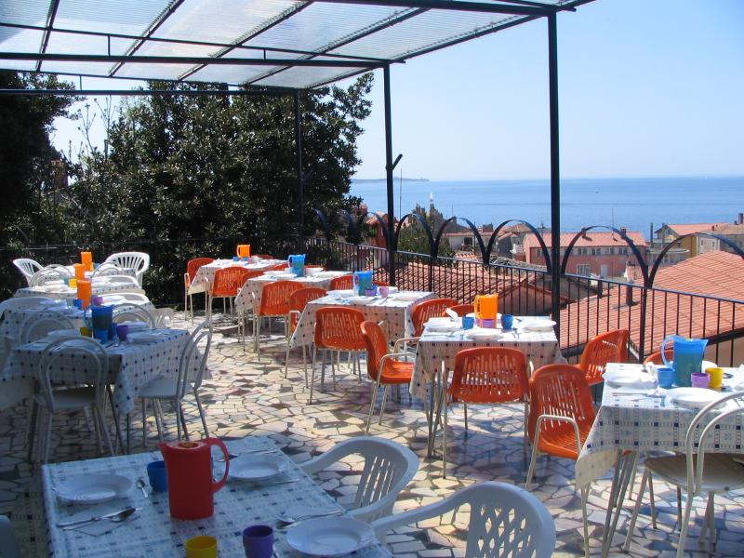

SAVUDRIJA - Otroci bodo bivali v počitniškem naselju Vladimir Nazor v Savudriji. Leži v borovem gozdičku nad amfiteatrom- prireditvenim prostorom. V naselju je veliko zelenih površin z različnimi igrišči (nogometno, košarkarska, odbojka, odbojka na mivki, rokometno,…), mini golfom ...in lastnimi plažami. Na letovanju bodo potekale številne dejavnosti, plavalni tečaji, zabavne in športne igre in tekmovanja, karaoke, plesi, Savudrijada, olimpijske igre in različne delavnice..Polni penzioni zajemajo 4 obroke hrane (tudi popoldanska malica) in napitki. V naselju sta ves čas letovanja zdravnik in medicinska sestra. Letovanj v naselju se udeležujejo otroci in mladi iz vse Evrope in Hrvaške ter nekaterih ruskih držav.
OTROCI MORAJO IMETI ZA PRESTOP MEJE OSEBNO IZKAZNICO ALI POTNI LIST!

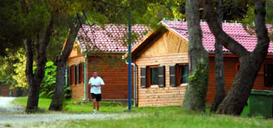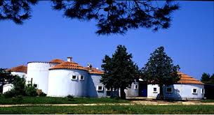

Cena : Doplačilo staršev za zdravstveno letovanje je 82,00 evrov, oz. s prevozom 120,00 evrov.
Polna cena letovanja je 380,00 evrov (za samoplačnike).
Starši lahko letovanje plačajo na tudi na 4 obroke – od marca do junija (4 x 30,00, 3 x 40,00 ali 2 x 60,00 evrov)
Letovanje mora biti plačano do odhoda na letovanje .
Cena doplačila je lahko manjša, če se dogovorite z občino, šolo ali sponzorji za sofinanciranje .

RAZPORED LETOVANJ :

6. julij – 16. julij – LETOVANJE »POMEŽIK SONCU IN FIHO«
ZDRAVSTVENO LETOVANJE CELJE, ŽALEC, VRANSKO, PREBOLD, BRASLOVČE,
POLZELA, GRIŽE, ŠEMPETER (del otrok do zapolnitve mest)
16. julij – 26. julij - ZDRAVSTVENO LETOVANJE – LJUBNO, LUČE, GORNJI GRAD, REČICA OB SAVINJI,
MOZIRJE, NAZARJE,
26. julij – 5. avgust - ZDRAVSTVENO LETOVANJE – ŽALEC, VRANSKO, PREBOLD, BRASLOVČE,
POLZELA, GRIŽE, ŠEMPETER (del otrok)

Izjemoma se lahko otrok – po predhodnem dogovoru z organizatorjem - udeleži tudi letovanja v kateri od drugih gornjih izmen.

POSTOPEK PRIJAVE :

Zdravstvene liste bomo dostavili :

- za Celje, Vojnik, Štore im Dobrno na šolski dispanzer. Starše napotite k otrokovemu zdravniku, kjer lahko dobi potrjen zdravstveni list, s katerim se pride prijaviti na MDPM Celje.

- za savinjske občine zdravstveni list prilagamo. Liste, prosimo, skopirajte in razdelite staršem, ki bi želeli poslati otroka na letovanje. Starši izpolnijo zdravstveni list (kjer piše, da izpolnijo starši), z otrokom obiščejo zdravnika, ki ga potrdi, in ga vrnejo svetovalni službi. Prijavnice s seznamom otrok nam vrnite do 25 maja 2015.
Z zdravstvenimi domovi smo za brezplačne preglede otrok dogovorjeni.

Po pravilih ZZZS naj bi otroku potrdili zdravstveno letovanje, če je v preteklem letu vsaj 3 x obiskal zdravnika ali bil hospitaliziran.

Prijazen pozdrav !

Sekretarka :
Dragica Poznič
PRIJAVE IN POGOJI LETOVANJA
Cene ne vključujejo rizika odpovedi. Ob povečanih stroških letovanja ali prevozov se cena letovanja zviša. Če otrok po svoji volji predčasno zapusti letovanje ali se brez pravočasne odpovedi ne udeleži letovanja, se stroški letovanja ne povrnejo.
Preberite si naše potovalne pogoje na MDPM Celje !

PRIJAVE sprejemamo tudi na Medobčinskem društvu prijateljev mladine Celje, Kidričeva 3, 3000 Celje. Vse dodatne informacije dobite na tel. številki 03 490 91 80. in 051 204 134, 041 710 810.

V ceno letovanja je vključeno : polni penzioni z malicami, bivanje , vzgojitelji, zdravstveno osebje, osnovno zavarovanje otrok, kulturne, športne, zabavne aktivnosti po programu – različne delavnice, večerne zabavne in kulturne dejavnosti športne aktivnosti na igriščih, tekmovanja, plavalni tečaji in tekmovanje v plavanju, …

PROGRAM POLETNIH
POČITNIC 2015
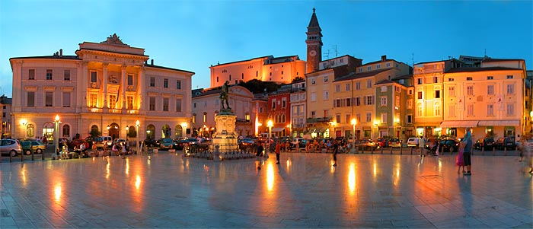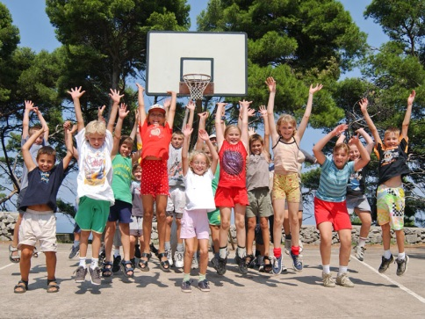
PIRAN
6. – 16. julij
- LETOVANJE »POMEŽIK SONCU« in LETOVANJE FIHO

ZDRAVSTVENO LETOVANJE
CELJE
ŽALEC, VRANSKO, PREBOLD, BRASLOVČE, POLZELA, GRIŽE, ŠEMPETER
(del otrok do zapolnitve mest)

SAVUDRIJA
16. - 26. julij
ZDRAVSTVENO LETOVANJE
LJUBNO, LUČE, GORNJI GRAD, REČICA OB SAVINJI, MOZIRJE, NAZARJE

26. julij – 5. avgust
ZDRAVSTVENO LETOVANJE
CELJE
ŽALEC, VRANSKO, PREBOLD, BRASLOVČE, POLZELA, GRIŽE, ŠEMPETER

